Cuadros de evaluación del elemento 1:
Mecanismos y procesos para consultas (comunicación) y gestión de la labor del Codex

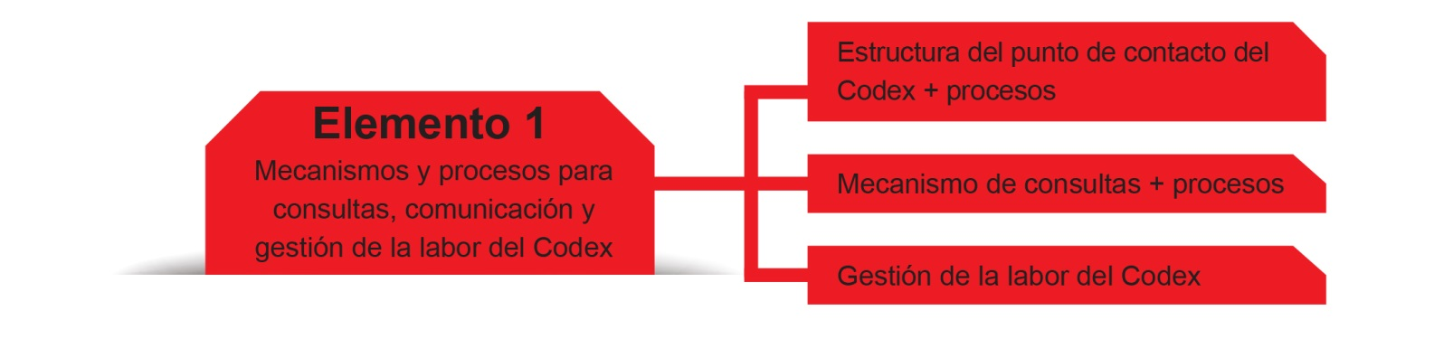

Evaluación de subelemento
PUNTO DE CONTACTO DEL CODEX, ESTRUCTURA Y PROCESOS
(Sírvase marcar la casilla pertinente)

Buenas prácticas | Nivel 1  Aspirantes: países en fase preliminar interesados en desarrollar su capacidad nacional | Nivel 2  Emergentes: países que están desarrollando su capacidad nacional pero necesitan más orientación y apoyo | Nivel 3  En consolidación: países que progresan adecuadamente y están consolidando la capacidad nacional pero necesitan más orientación especializada | Nivel 4  Consolidados: países que cuentan con buena capacidad nacional en el ámbito descrito y están en condiciones de compartir conocimiento y experiencia con otros
El punto de contacto del Codex designado está activo
Las responsabilidades del punto de contacto del Codex en la gestión del Codex y sus actividades afines están claramente definidas
Procedimientos de trabajo para la gestión de las funciones del punto de contacto del Codex
El punto de contacto del Codex posee la sensibilazión y el conocimiento adecuados en relación con el Codex y las normas alimentarias
El punto de contacto del Codex dispone de suficientes recursos (humanos y financieros) para desempeñar funciones y responsabilidades básicas

Evaluación de subelemento
Mecanismo de consultas y procesos
(Sírvase marcar la casilla pertinente)

Buenas prácticas | Nivel 1  Aspirantes: países en fase preliminar interesados en desarrollar su capacidad nacional | Nivel 2  Emergentes: países que están desarrollando su capacidad nacional pero necesitan más orientación y apoyo | Nivel 3  En consolidación: países que progresan adecuadamente y están consolidando la capacidad nacional pero necesitan más orientación especializada | Nivel 4  Consolidados: países que cuentan con buena capacidad nacional en el ámbito descrito y están en condiciones de compartir conocimiento y experiencia con otros
Mecanismo establecido para consultas con las principales partes interesadas en el Codex (por ejemplo, el Comité Nacional del Codex o similares) y cuestiones relacionadas con la inocuidad de los alimentos/elaboración de normas
Mandatos claramente definidos para el mecanismo consultivo
Procedimientos claros que permiten la participación de todas las partes interesadas en el proceso efectivo de consultas
Procedimientos claros sobre cómo utilizar la información procedente de los procesos de consultas

Evaluación de subelemento
PROCESOS PARA LA GESTIÓN DE LA LABOR DEL CODEX A NIVEL NACIONAL
(Sírvase marcar la casilla pertinente)

Buenas prácticas | Nivel 1  Aspirantes: países en fase preliminar interesados en desarrollar su capacidad nacional | Nivel 2  Emergentes: países que están desarrollando su capacidad nacional pero necesitan más orientación y apoyo | Nivel 3  En consolidación: países que progresan adecuadamente y están consolidando la capacidad nacional pero necesitan más orientación especializada | Nivel 4  Consolidados: países que cuentan con buena capacidad nacional en el ámbito descrito y están en condiciones de compartir conocimiento y experiencia con otros
Directrices y procesos para el desarrollo y la presentación de observaciones por escrito
Criterios y procesos para la selección de delegaciones asistentes a las reuniones del Codex (quién debería asistir, cualificaciones y experiencia, y participación de la industria y los grupos no gubernamentales)
Procedimientos para preparar posiciones nacionales, y delegaciones asistentes a las reuniones del Codex
Procedimientos para la supervisión y el análisis de los resultados de las reuniones del Codex, garantizando su seguimiento y planificación para el futuro
Colaboración, cuando procede, con otras delegaciones nacionales del Codex (de la misma región o de regiones distintas)
Asignación de una línea presupuestaria dentro del presupuesto nacional al apoyo de las actividades nacionales del Codex, incluida la participación presencial en las reuniones del Codex

Cuadros de evaluación del elemento 2:
Conocimiento y comprensión de la labor del Codex

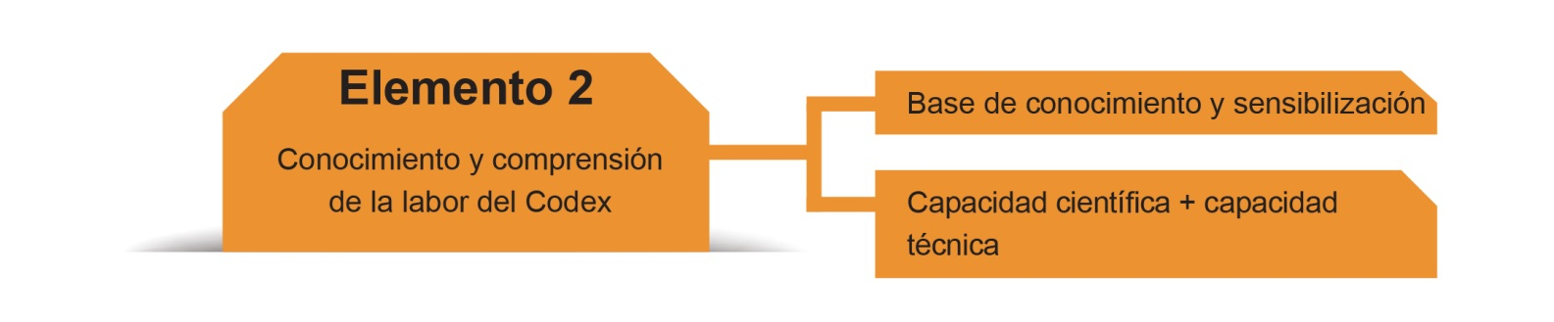

Evaluación de subelemento
BASE DE CONOCIMIENTO Y SENSIBILIZACIÓN
(Sírvase marcar la casilla pertinente)

Buenas prácticas | Nivel 1  Aspirantes: países en fase preliminar interesados en desarrollar su capacidad nacional | Nivel 2  Emergentes: países que están desarrollando su capacidad nacional pero necesitan más orientación y apoyo | Nivel 3  En consolidación: países que progresan adecuadamente y están consolidando la capacidad nacional pero necesitan más orientación especializada | Nivel 4  Consolidados: países que cuentan con buena capacidad nacional en el ámbito descrito y están en condiciones de compartir conocimiento y experiencia con otros
Conocimiento sólido y sensibilización de todas las partes interesadas (gobierno, industria y grupos de interés público) sobre cuestiones que guardan relación con el Codex/las normas alimentarias
Sensibilización y comprensión por parte de los encargados de formular políticas y de adoptar decisiones de alto nivel sobre la labor del Codex y su importancia para el país
Ejecución de programas ordinarios de capacitación y de fomento de la capacidad para que las principales partes interesadas mejoren las capacidades nacionales sobre cuestiones relacionadas con el Codex
Difusión de información destinada a los distintos grupos de partes interesadas para sensibilizar sobre la pertinencia que tiene el Codex para ellos

Evaluación de subelemento
Scientific and technical capacity
(Sírvase marcar la casilla pertinente)

Buenas prácticas | Nivel 1  Aspirantes: países en fase preliminar interesados en desarrollar su capacidad nacional | Nivel 2  Emergentes: países que están desarrollando su capacidad nacional pero necesitan más orientación y apoyo | Nivel 3  En consolidación: países que progresan adecuadamente y están consolidando la capacidad nacional pero necesitan más orientación especializada | Nivel 4  Consolidados: países que cuentan con buena capacidad nacional en el ámbito descrito y están en condiciones de compartir conocimiento y experiencia con otros
Conocimiento sólido de los procesos de elaboración de normas del Codex
Conocimiento sólido de la base científica de las normas del Codex, incluido el asesoramiento científico (evaluación de riesgos) procedente de los comités de expertos FAO/OMS, y su función en el proceso de elaboración de normas del Codex
Conocimiento y capacidad para proponer nuevos trabajos y hacer progresar las normas a nivel internacional
Acceso a cierto volumen de recursos humanos de carácter científico y técnico aptos para respaldar análisis en ámbitos relacionados con la labor del Codex y la elaboración de normas
Capacidad de participación y contribución a la elaboración de normas internacionales a través de la prestación de evaluación científicas, observaciones y datos técnicos en ámbitos de interés prioritario para el país
Capacidad para recopilar y organizar información y datos existentes o generar nuevos datos si son necesarios

Cuadros de evaluación del element 3:
Marco de políticas y aprovechamiento al máximo del uso de la labor del Codex a nivel nacional

Evaluación de subelemento
OBJETIVOS Y PRIORIDADES DE LAS POLÍTICAS NACIONALES

(Sírvase marcar la casilla pertinente)

Buenas prácticas | Nivel 1  Aspirantes: países en fase preliminar interesados en desarrollar su capacidad nacional | Nivel 2  Emergentes: países que están desarrollando su capacidad nacional pero necesitan más orientación y apoyo | Nivel 3  En consolidación: países que progresan adecuadamente y están consolidando la capacidad nacional pero necesitan más orientación especializada | Nivel 4  Consolidados: países que cuentan con buena capacidad nacional en el ámbito descrito y están en condiciones de compartir conocimiento y experiencia con otros
Existencia de una visión/declaración clara de objetivos de las políticas nacionales en el Codex y prioridades para la inocuidad alimentaria y la elaboración de normas
Comprensión de los Acuerdos MSF y OTC de la OMC y su pertinencia para el Codex
La labor del Codex está vinculada a otras dimensiones del sistema de control de los alimentos (por ejemplo, intercambio de información, datos, conocimiento especializado)

Evaluación de subelemento
ARMONIZACIÓN Y USO DE TEXTOS INTERNACIONALES DEL CODEX A NIVEL NACIONAL

(Sírvase marcar la casilla pertinente)

Buenas prácticas | Nivel 1  Aspirantes: países en fase preliminar interesados en desarrollar su capacidad nacional | Nivel 2  Emergentes: países que están desarrollando su capacidad nacional pero necesitan más orientación y apoyo | Nivel 3  En consolidación: países que progresan adecuadamente y están consolidando la capacidad nacional pero necesitan más orientación especializada | Nivel 4  Consolidados: países que cuentan con buena capacidad nacional en el ámbito descrito y están en condiciones de compartir conocimiento y experiencia con otros
Un análisis sólido de la toma de decisiones relativa al uso adecuado de los textos del Codex (normas y directrices)
Conocimiento bien desarrollado y capacidad técnica para elaborar normas y reglamentos alimentarios nacionales a partir de los textos del Codex
Las normas y reglamentos alimentarios nacionales y los enfoques destinados a modernizar el sistema de control de los alimentos están armonizados con los textos pertinentes del Codex (en la medida de lo posible)

5.1. Plantilla para identificar puntos fuertes/puntos débiles y prioridades

Elemento | Sub-element | Level assigned | Strengths/weaknesses identified in the assessment of the sub-element | Priority areas for action
Elemento 1:  Mecanismos y procesos para consultas, comunicación y gestión de la labor del Codex | Estructura del punto de contacto del Codex + procesos |  | Puntos fuertes del subelemento:  Puntos débiles del subelemento:  Deficiencias del subelemento: | Prioridad inicial  Segunda prioridad  Tercera prioridad
 | Mecanismo de consultas + procesos |  | Puntos fuertes del subelemento:  Puntos débiles del subelemento:  Deficiencias del subelemento: | Prioridad inicial  Segunda prioridad  Tercera prioridad
 | Gestión de la labor del Codex |  | Puntos fuertes del subelemento:  Puntos débiles del subelemento:  Deficiencias del subelemento: | Prioridad inicial  Segunda prioridad  Tercera prioridad
Elemento 2:  Conocimiento y comprensión de la labor del Codex | Base de conocimiento y sensibilización |  | Puntos fuertes del subelemento:  Puntos débiles del subelemento:  Deficiencias del subelemento: | Prioridad inicial  Segunda prioridad  Tercera prioridad
 | Capacidad científica y técnica |  | Puntos fuertes del subelemento:  Puntos débiles del subelemento:  Deficiencias del subelemento: | Prioridad inicial  Segunda prioridad  Tercera prioridad
Elemento 3:  Marco de políticas y uso de la labor del Codex a nivel nacional | Objetivos y prioridades de las políticas nacionales |  | Puntos fuertes del subelemento:  Puntos débiles del subelemento:  Deficiencias del subelemento: | Prioridad inicial  Segunda prioridad  Tercera prioridad
 | Armonización y uso de textos internacionales del Codex a nivel nacional |  | Puntos fuertes del subelemento:  Puntos débiles del subelemento:  Deficiencias del subelemento: | Prioridad inicial  Segunda prioridad  Tercera prioridad

5.1. Plantilla para elaborar un plan de trabajo preliminar

Puntos débiles/deficiencias que deben subsanarse¹ | Principales medidas para hacer frente a los puntos débiles/las deficiencias² | Producto previsto para cada medida³ | Establecimiento de prioridades ⁴
El punto de contacto del Codex utiliza un correo electrónico personal en línea para las comunicaciones relativas al Codex.  El correo electrónico no se revisa cuando el punto de contacto del Codex se ausenta de la oficina. | El punto de contacto del Codex tiene que convencer al ministerio u organismo en el que se encuentra para que establezca una dirección de correo electrónico institucional, no personal, protegida por el cortafuegos del ministerio/organismo en cuestión y deben establecerse procedimientos para que personas autorizadas puedan revisarla periódicamente. | El punto de contacto del Codex en el país cuenta con una dirección de correo electrónico institucional. Se ha comunicado la información oficialmente a la Secretaría del Codex. Se revisa el correo electrónico y las medidas tomadas responden a los procedimientos previstos. | 1 – esta es la principal prioridad

- Pueden tomarse del cuadro completado en el apartado 5.1.
- Conviene asegurarse de que se presentan como medidas muy concretas y factibles.
- ¿Qué resultado cabe esperar como consecuencia de la realización de la actividad? Como ejemplo de una medida podría organizarse un acto de sensibilización sobre el Codex para las principales partes interesadas. Los productos o entregables que podrían obtenerse como consecuencia de la organización del acto son los materiales de promoción, información y comunicación que pueden ser utilizados por muchas personas a nivel nacional para promocionar y sensibilizar acerca de la importancia del Codex.
- Al establecer prioridades conviene tener en cuenta: ¿qué se puede hacer de manera relativamente sencilla y rápida utilizando los recursos (humanos y financieros) disponibles? Esas son las “soluciones rápidas” que pueden utilizarse para demostrar que se están tomando medidas. ¿Cuáles son las medidas principales necesarias para abordar los puntos débiles/las deficiencias principales cuya ejecución puede requerir más tiempo y/o apoyo político y económico durante un determinado período?

